Инструкция по замеру рольставен

Перед замером рольставни необходимо определить, какой из вариантов монтажа конструкции вас устраивает и вам подходит. Выбор типа монтажа зависит от материала фасада (стен), конструктивных особенностей проема и нескольких других параметров. В первую очередь определитесь, как будет монтироваться роллета: накладным способом или встроенным. Накладной монтаж позволяет сохранить световой проем в отличие от встроенного, зато встроенный монтаж обеспечит большую стойкость от несанкционированного проникновения. При применении комбинированного монтажа необходим чертеж проема в разрезе с размерами всех выступов и плоскостей.
Так как рольставни устанавливаются по уровню, а большинство стен и проемов могут быть не ровными, необходимо учесть после монтажа появление зазоров и щелей, которые впоследствии необходимо заделать (силами заказчика).
- Замерить ширину. Произвести замеры в трех местах: вверху, посередине и внизу проема.
- Замерить высоту. Аналогично производим замеры в трех местах — с левой и с правой сторон проема, а также посередине.

Монтаж роллет внутрь проема:
выберите минимальные значения проема при заказе встроенных рольставней, иначе они у вас не поместятся в проеме (Рис.1).
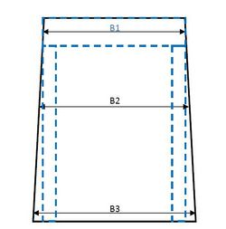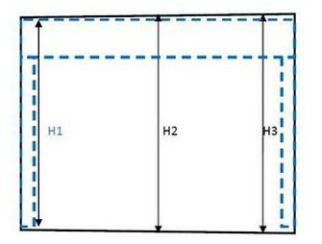
Рис.1 - Встроенный монтаж при минимальных размерах проема
При данном монтаже габаритные размеры изделия равны минимальному значению из трех по ширине и высоте минус 5 мм. Данный технологический зазор (5 мм) позволяет без каких либо усилий поместить всю конструкцию в проем, выровнять ее по уровню и закрепить. Учтите, что световой проем уменьшится по вертикали на ширину двух направляющих, а по высоте на высоту короба и одной ламели профиля.

Монтаж роллет поверх проема:
необходимо взять максимальные размеры проема, конструкция рольставни не будет закрывать Ваш световой проем (Рис.2 - обозначение максимальной конструкции зеленым пунктиром).

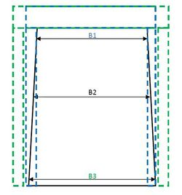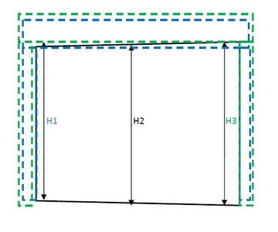

Рис.2 - Накладной монтаж при минимальных размерах проема - синий пунктир, при максимальных размерах проема - зеленый пунктир
При данном типе монтажа габаритные размеры изделия равны максимальному значению из трех по ширине плюс ширина двух направляющих и максимальному значению из трех по высоте плюс высота короба, размеры которых добавляются к размерам проемов менеджерами при расчете. Обычно при таком монтаже в проеме остается 1 ламель, а точнее концевой профиль. Если есть необходимость убрать из проема данный концевой профиль, т.е. поднять его выше проема, то необходимо к высоте проема добавить 50 мм).
- При отсутствии жесткого отлива или в случае, когда он не ограничивает полотно рольставни в опущенном положении, необходимо на нижнюю часть под направляющие установить уголок или боковую шину (при необходимости указывать в листе замера).
- Осмотрите внимательно края оконного проема. Если край проема непрочный или осыпается штукатурка, то необходимо взять за основу наибольшую величину; там, где край достаточно прочный, чтобы к нему можно было надежно установить рольставни.
- Проемы под рольставни должны отвечать следующим требованиям:
- поверхность плоскостей проема должна быть ровной и гладкой, без наплывов штукатурного раствора и трещин
- отклонения рабочих поверхностей от вертикали и горизонтали не должны превышать 1,5мм на метр, но не более 5 мм. Разность диагоналей не должна превышать 5 мм.
- Особое внимание необходимо уделить выбору типа управления. При использовании электропривода необходимо выводить электричество на улицу непосредственно к месту монтажа короба (в случае осуществления проводки нашими силами обязательно необходим выезд нашей монтажной бригады на объект). При выборе ручного управления необходимо понимать изнутри помещения или снаружи заказчик собирается им управлять, от этого зависит выбор управления:
- пружинно-инерционный механизм (можно открывать снаружи и изнутри, при условии открывания хотя бы одной створки окна)
- кассета-шнур (кассета-ручка – для большого веса) требует необходимость проведения шнура через стену или оконную раму

- редуктор (достаточно медленно осуществляет подъем полотна роллеты)
- электропривод (без возможности аварийного ручного открывания)
- НХК электропривод (с возможностью аварийного ручного открывания)
Для электроприводов необходимо указывать варианты управления роллетой:
- выключатель клавишный (для скрытой проводки или накладной)
- выключатель замковый (для скрытой проводки или накладной, 3 ключа в комплекте)
- электронное кодируемое устройство (съемник кода с таблетками-ключами, 3 шт. в комплекте)
- дистанционное управление (указать количество необходимых пультов)
- При замере следует обращать внимание на следующие нюансы: не будут ли роллеты мешать открыванию окон и дверей; не будут ли мешать опусканию рольставни ручки дверей, шпингалеты окон и др. В данных случаях могут потребоваться подкладки и/или профильные трубы, для отнесения роллеты от плоскости стены.
Виды монтажа (в рамке выделены наиболее часто используемые):
